本文转自：<https://www.cnblogs.com/kevingrace/p/6479813.html>

之前部署了Gitlab的代码托管平台和Jenkins的代码发布平台。通常是开发后的代码先推到Gitlab上管理，然后在Jenkins里通过脚本构建代码发布。这种方式每次在发版的时候，需要人工去执行jenkins上的构建动作，有时显得过于繁琐。于是就想到了Gitlab的Webhook功能，通过Webhook的相关设置，可以实现代码Push后，自动去触发jenkins上的构建动作，这样就不需要人工干预去执行发版操作了。设置如下：

1）Jenkins上的操作  
通常，jenkins在项目配置时是可以配置远程构建触发器，设置好jenkins的回调url后就可以让jenkins进行自动构建。这就需要先下载Gitlab Hook Plugin 插件。登陆Jenkins，分别点击"系统管理"->"插件管理"->"可选插件"，选择Gitlab Hook Plugin

IMG_256

然后构建相应的项目工程，比如下面的test-wx（下面最关键的是第2步中查看url，然后用这个url回调地址去Gitlab的webhook上添加）  
a）先设置代码的git下载路径，这里通过ssh方式（需要提前将Jenkins本机的key添加到Gitlab上）

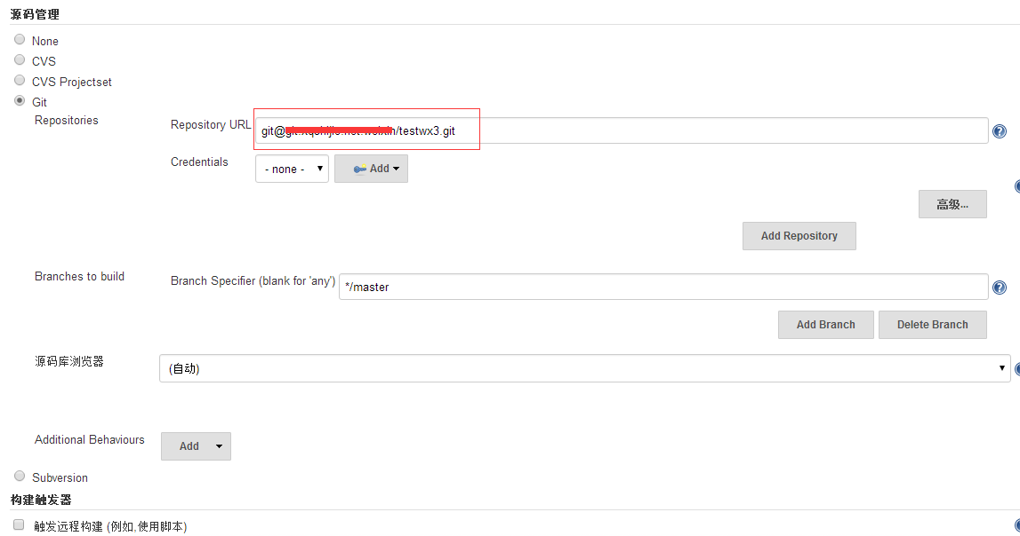

b）查看jenkin生成回调地址。在任务重构建触发器下获取回调URL。下面的URL那一行只有Gitlab Hook Plugin插件下载成功后才能显示。

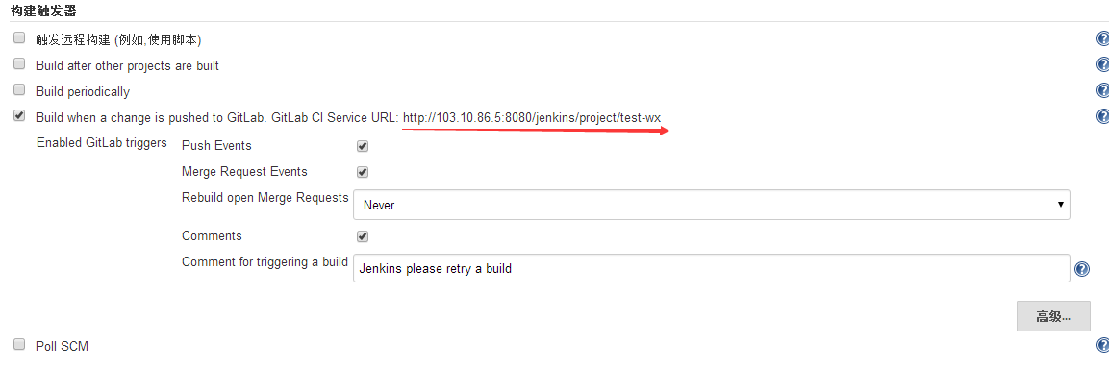

c）然后设置代码发布的推送脚本

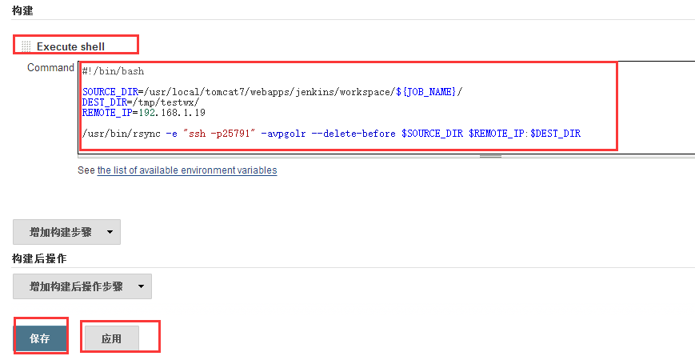

2）Gitlab上的操作  
登陆Gitlab上的testwx3项目中，添加webhook（用上面Jenkins中生成的回调url）

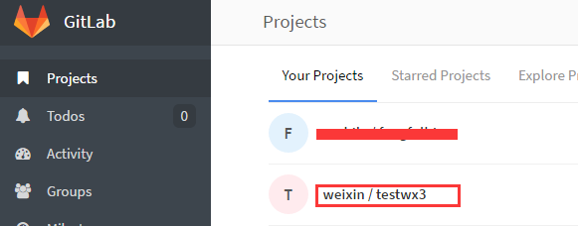

然后点击这个项目的"Settings"

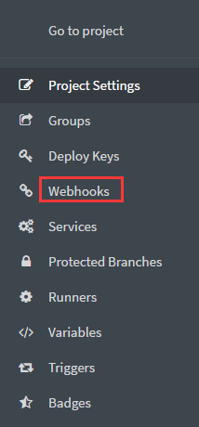

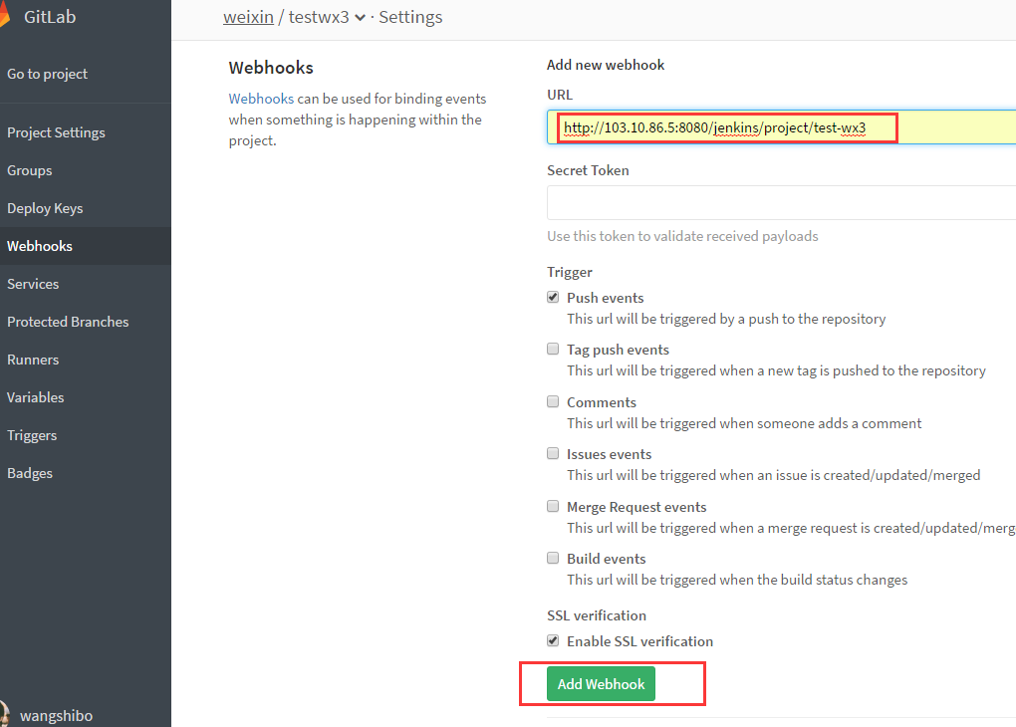

添加成功后，点击此webhook后面的test进行测试

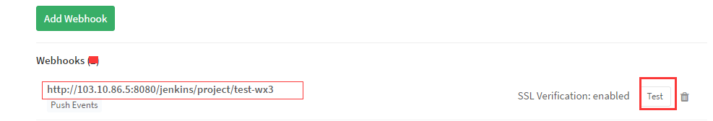

如果返回Hook successfully executed.表示配置成功。  
这样，下次push代码后，就会自动触发jenkins上相关的构建工程进行自动发布了！无需人工干预~

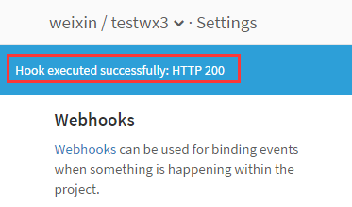

------------------------------------------------------------------------------------------------------  
如上设置后，比如在gitlab的testwx3项目代码库中push一个test.txt文件，然后测试下是否自动发布了

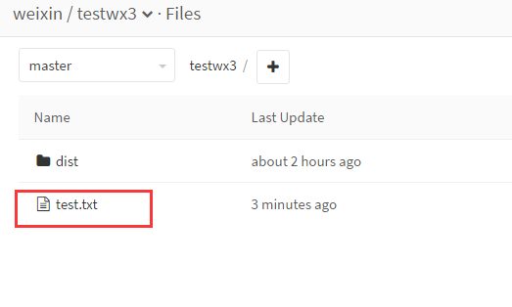

然后去Jenkins上查看，如下发现已经自动发布了！  
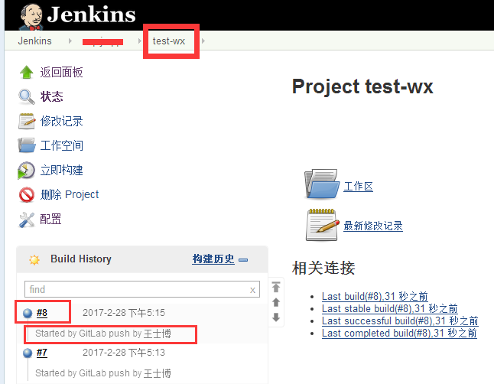

最后去目标机器192.168.1.19的/tmp/testwx目录下发现test.txt文件已经发布过来了~

